Consumo API REST

1. Registrar equipo

|  |  |
| --- | --- |
| **URL** | **Method** |
| localhost:8080/sdci/equipo/registro | POST |

1. **Argumentos de entrada:**

|  |
| --- |
| {      "nombreEquipo": "pipipi",      "colorEquipo": "Verde",      "mascota":"serpiente"  } |

|  |  |  |
| --- | --- | --- |
| **Campo** | **Tipo de Dato** | **Observaciones** |
| nombreEquipo | cadena | - |
| colorEquipo | cadena | - |
| mascotas | cadena | - |

1. **Argumentos de salida:**

**Opción 1:** Solicitud correcta

**Http Status:** HTTP 200 OK

**Body**:

|  |
| --- |
| {      "estado": "creado"  } |

1. **Ejemplo**

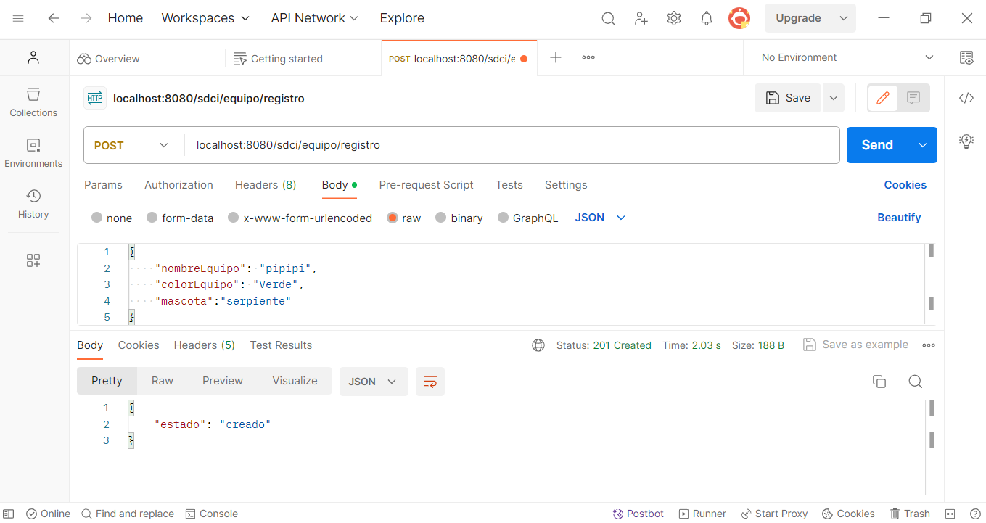

1. Registrar participante

|  |  |
| --- | --- |
| **URL** | **Method** |
| localhost:8080/sdci/participante/registro | POST |

1. **Argumentos de entrada:**

|  |
| --- |
| {      "equipo": {          "id":1      },      "carrera": "Ing. Telecom",      "codigo": 20205924,      "tipoParticipante": "tenista"  } |

|  |  |  |
| --- | --- | --- |
| **Campo** | **Tipo de Dato** | **Observaciones** |
| equipo | entidad | - |
| equipo/id | entero | Debe pertenecer a la lista de equipos existentes |
| carrera | cadena | - |
| codigo | cadena | - |
| tipoParticipante | cadena | - |

1. **Argumentos de salida:**

**Opción 1:** Solicitud correcta

**Http Status:** HTTP 200 OK

**Body**:

|  |
| --- |
| {      "estado": "creado"  } |

1. **Ejemplo**

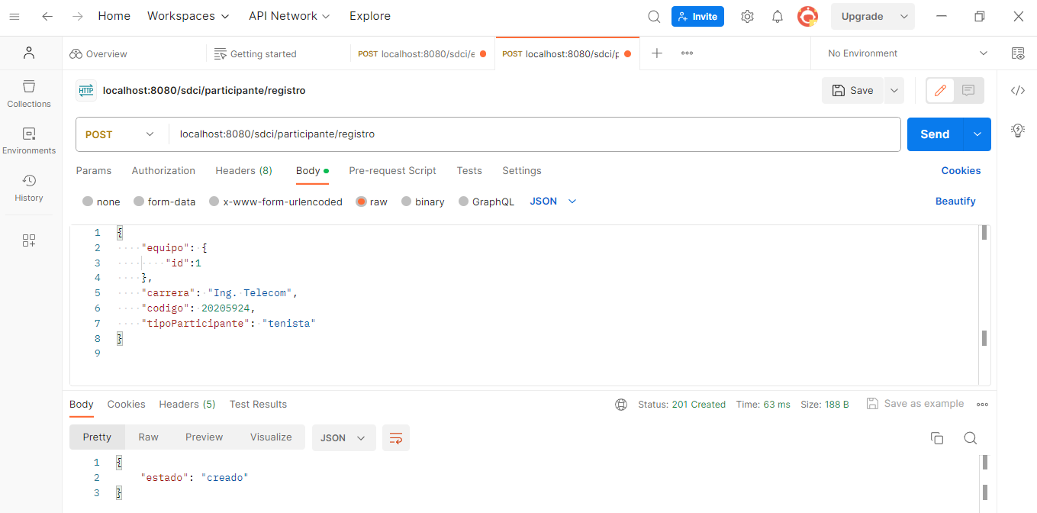

1. Deporte registro

|  |  |
| --- | --- |
| **URL** | **Method** |
| localhost:8080/sdci/deporte/registro | POST |

1. **Argumentos de entrada:**

|  |
| --- |
| {      "nombreDeporte":"futbol",      "pesoDeporte": 100  } |

|  |  |  |
| --- | --- | --- |
| **Campo** | **Tipo de Dato** | **Observaciones** |
| nombreDeporte | cadena | - |
| pesoDeporte | entero | - |

1. **Argumentos de salida:**

**Opción 1:** Solicitud correcta

**Http Status:** HTTP 200 OK

**Body**:

|  |
| --- |
| {      "estado": "creado"  } |

1. **Ejemplo**

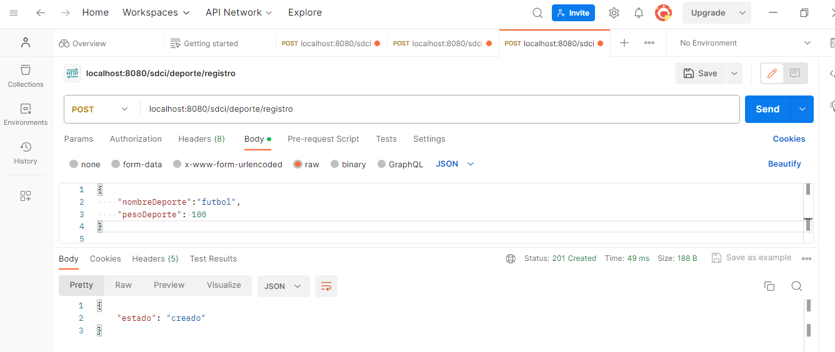

1. Registrar los partidos

|  |  |
| --- | --- |
| **URL** | **Method** |
| localhost:8080/sdci/partido/registro | POST |

1. **Argumentos de entrada:**

|  |
| --- |
| {      "nombreDeporte":"futbol",      "pesoDeporte": 100  } |

|  |  |  |
| --- | --- | --- |
| **Campo** | **Tipo de Dato** | **Observaciones** |
| nombreDeporte | cadena | - |
| pesoDeporte | entero | - |

1. **Argumentos de salida:**

**Opción 1:** Solicitud correcta

**Http Status:** HTTP 200 OK

**Body**:

|  |
| --- |
| {      "estado": "creado"  } |

1. **Ejemplo**